Лабораторная работа № 10

Создание периодических регистров сведений и перечислений

Введение
Целью данной работы является ознакомление с объектами конфигурации «Регистр сведений» и «Перечисление» и принципами их использования для разработки прикладных программ, функционирующих на основе технологической платформы «1С: Предприятие 8.2».
Объект конфигурации Регистр сведений предназначен для описания структуры хранения данных в разрезе нескольких измерений. На основе этого объекта конфигурации платформа создает в базе данных таблицу, в которой может храниться произвольная информация, «привязанная» к набору измерений.
Принципиальное отличие регистра сведений от регистра накопления заключается в том, что каждое движение регистра сведений устанавливает новое значение ресурса, в то время как движение регистра накопления изменяет существующее значение ресурса. По этой причине регистр сведений может хранить любые данные (а не только числовые, как регистр накопления).
Следующей важной особенностью регистра сведений является его способность (при необходимости) хранить данные с привязкой ко времени. Благодаря этому регистр сведений может хранить не только актуальные значения данных, но и историю их изменения во времени. Регистр сведений, использующий привязку ко времени, называют периодическим регистром сведений.
Периодичность регистра сведений можно задать одним из следующих значений:
- в пределах секунды,
- в пределах дня,
- в пределах месяца,
- в пределах квартала,
- в пределах года,
- в пределах регистратора (если установлен режим записи «Подчинение регистратору»).
Периодический регистр сведений всегда содержит служебное поле «Период», добавляемое системой автоматически. Оно имеет тип «Дата» и служит для указания факта принадлежности записи к какому-либо временному периоду. При записи данных в регистр платформа всегда приводит значение этого поля к началу того периода, в который он попадает. Например, если в регистр сведений с периодичностью в пределах месяца записать данные, в которых период указан как 08.04.2016, то регистр сохранит эти данные со значением периода, начиная с 01.04.2016.
Как и для других регистров, система контролирует уникальность записей для регистра сведений. Однако в отличие от прочих регистров для регистра сведений применяется другой принцип формирования значения поля ключа записи.
Ключом записи, однозначно идентифицирующим запись, является в данном случае совокупность значений измерений регистра и периода (в случае если регистр сведений периодический). Регистр сведений не может содержать несколько записей с одинаковыми ключами.
Если продолжать сравнение с регистром накопления, то можно сказать, что регистр сведений предоставляет больше свободы в редактировании хранимых данных. Наряду с возможностью использования в режиме подчинения регистратору (когда записи регистра сведений «привязаны» к документу-регистратору) регистр сведений может применяться и в независимом режиме, в котором пользователю предоставляется полная свобода интерактивной работы с данными регистра. Регистр сведений, не использующий подчинение регистратору, называют независимым регистром сведений.

Порядок выполнения работы
- Ознакомиться с последовательностью действий по использованию регистров сведений и перечислений при разработке новой конфигурации.
- Выполнить все описанные операции в режимах «Конфигуратор» и «1С:Предприятие».
- Составить отчет, в котором кратко изложить содержание выполненных операций.
Создание периодического регистра сведений
Рассмотрим процедуру создания периодического регистра сведений, который будет хранить развернутые во времени розничные цены материалов и стоимости услуг, оказываемых «Нашим предпиятием».
Откроем в режиме конфигурирования разрабатываемую конфигурацию и добавим новый объект конфигурации «Регистр сведений».
Для этого выделим в дереве объектов конфигурации ветвь «Регистры сведений» и нажмем кнопку «Добавить» в командной панели окна конфигурации.
В открывшемся окне редактирования объекта конфигурации на вкладке «Основные» зададим имя регистра – «Цены». Установим свойство «Периодичность» этого регистра – «В пределах секунды» (рис.1).

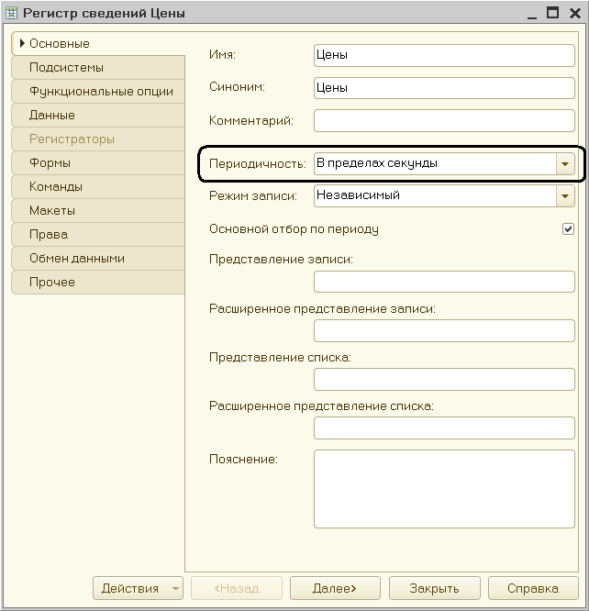
Рис. 1. Основные свойства регистра сведений «Цены»

Такая периодичность выбирается для того, чтобы иметь возможность отслеживать цены несколько раз в течение дня. Если же так часто не предполагается изменять цены, то для свойства «Периодичность» можно выбрать и другое значение, например «В пределах дня».
Далее определим представление объекта в интерфейсе приложения.
Для этого зададим свойства «Представление записи» как «Цена», а «Представление списка» как «Цены на номенклатуру».
Следует обратить внимание на свойство «Режим записи». По умолчанию оно имеет значение «Независимый», то есть мы создаем независимый регистр сведений и сможем в дальнейшем вводить в него данные без использования документа-регистратора, «вручную».
Нажмем кнопку «Далее» и перейдем на вкладку «Подсистемы».
По логике проектируемой конфигурации данный регистр должен быть доступен в разделах «Учет материалов», «Оказание услуг» и «Бухгалтерия». Поэтому отметим в списке подсистем данные подсистемы (рис. 2).

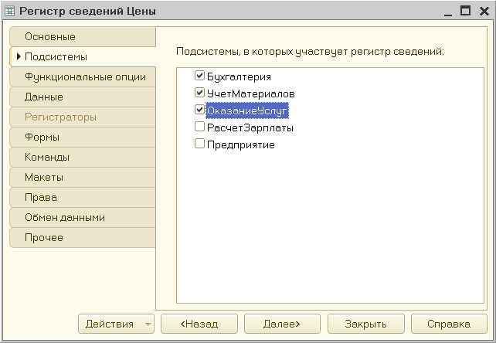
Рис. 2. Определение списка подсистем, в которых будут отражаться данные регистра сведений

Перейдем на вкладку «Данные» и создадим измерение «Номенклатура» с типом «СправочникСсылка.Номенклатура».
Для этого выделим ветвь «Измерения» и нажмем кнопку «Добавить» в командной панели окна.
Укажем, что это измерение будет ведущим (рис. 3).
Свойство «Ведущее» имеет смысл использовать лишь тогда, когда измерение имеет тип ссылки на объект базы данных. Установка данного свойства будет говорить о том, что запись регистра сведений представляет интерес, пока существует тот объект, ссылка на который выбрана в качестве значения этого измерения в данной записи. При удалении объекта, все записи регистра сведений по этому объекту тоже будут автоматически удалены.
Также в результате того, что это измерение регистра сделано ведущим, в форме элемента справочника «Номенклатура», в панели навигации в группе «Перейти», появится ссылка. По ней возможен переход к записям этого регистра, которые содержат в измерении «Номенклатура» ссылку на этот элемент справочника.
Затем создадим ресурс «Цена» и определим его свойства: тип «Число», длина 15, точность 2, неотрицательное.
Для этого выделим ветвь «Ресурсы» и нажмем кнопку «Добавить» в командной панели окна (рис. 4).

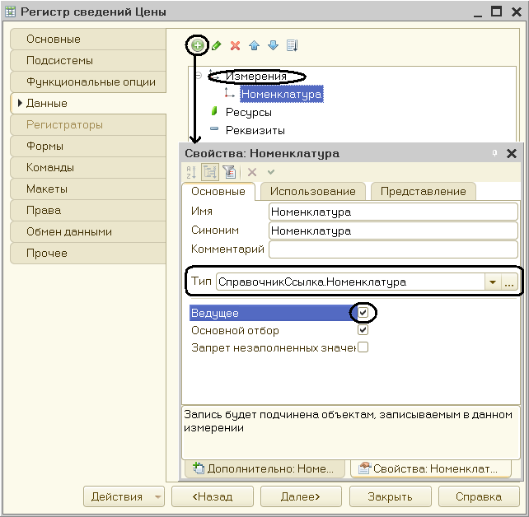
Рис. 3. Создание ведущего измерения регистра сведений

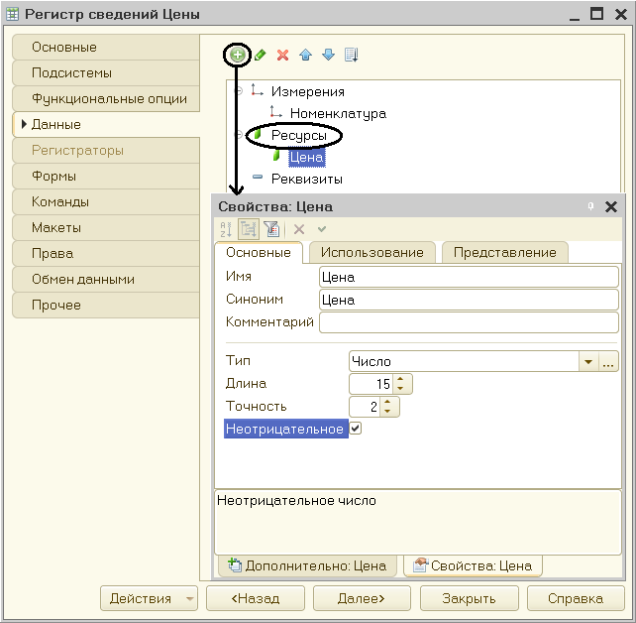
Рис. 4. Создание ресурса «Цена» регистра сведений
Теперь, сохранив изменения в конфигурации, запустим «1С:Предприятие» в режиме отладки и посмотрим, как работает периодический регистр сведений «Цены».
В открывшемся окне программы (рис. 5) видно, что в панели навигации разделов «Бухгалтерия», «Оказание услуг» и «Учет материалов» появилась команда «Цены на номенклатуру» для открытия регистра сведений «Цены».
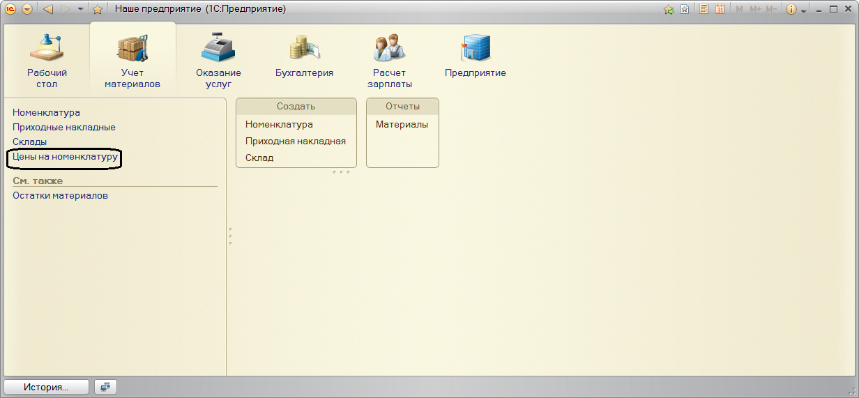
Рис. 5. Команда для открытия периодического регистра сведений «Цены на номенклатуру»

Эта команда по умолчанию доступна в интерфейсе разделов, в которых отображается регистр, так как в отличие от регистров накопления предполагается изменение данных регистра сведений пользователем.
Чтобы добавить новую запись в регистр сведений, откроем форму регистра и нажмем кнопку «Создать» на интерфейсной панели. Используя данные справочника «Номенклатура», зададим стоимость услуг в регистре сведений так, как показано на (рис. 6).

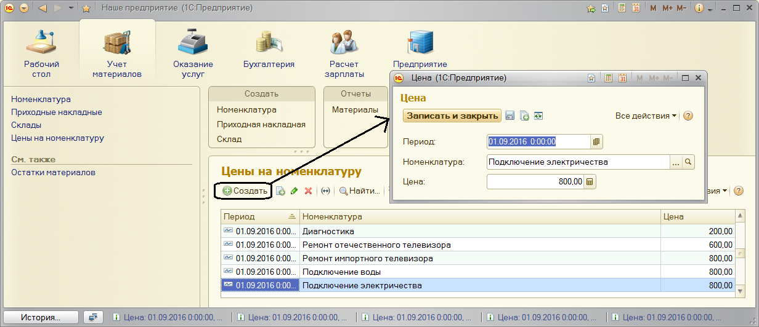
Рис. 6. Задание цен на услуги в регистре сведений «Цены на номенклатуру»

При этом реквизит «Период» для каждой записи регистра зададим задним числом, так как он должен быть меньше или равен дате создания документа об оказании услуг.
После этого аналогичным образом зададим розничные цены на материалы (рис. 7).

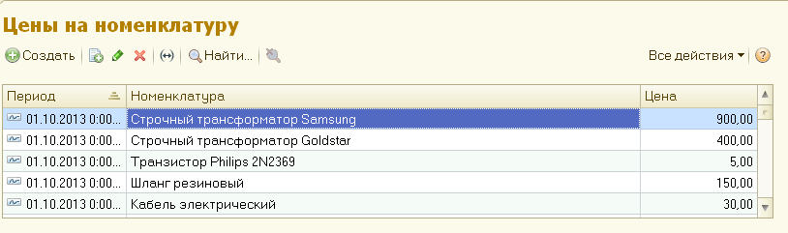
Рис. 7. Задание цен на материалы в регистре сведений «Цены на номенклатуру»

В результате в программе будет создана полезная возможность установки цен на услуги и материалы с привязкой к дате. Это позволяет заранее установить новые цены и быть увереным в том, что новые цены вступят в действие не раньше указанного для них в регистре сведений времени.
На практике когда создается или изменяется документ «ОказаниеУспуги» и в табличную часть добавляется какая-либо номенклатура, целесообразно, чтобы одновременно с этим в документ подставлялась бы сразу и актуальная цена этой номенклатуры, полученная из регистра сведений и соответствующая дате документа.
Для реализации подобной возможности нужно написать функцию, которая будет возвращать актуальную цену номенклатуры. Вызвать эту функцию следует в тот момент, когда в документ добавляется номенклатура. Это позволит подставить в документ текущую цену номенклатуры, которую вернет эта функция.
Подобная возможность может потребоваться не только в этом документе, но и в других документах, которые содержат в табличной части номенклатуру. Поэтому следует поместить эту функцию в «общедоступном» месте - в общем (глобальном) модуле конфигурации.
Назовем функцию, возвращающую цену номенклатуры, - «РозничнаяЦена()».
Для создания этой функции откроем конфигуратор, и в ветке «Общие ► Общие модули» добавим новый объект конфигурации «Модуль» и назовем его «РаботаСоСправочниками».
В окне свойств модуля видно, что у модуля по умолчанию установлен флажок «Сервер». Это означает, что экземпляры этого модуля будут скомпилированы только на стороне сервера. Установим флажок «Вызов сервера» для того, чтобы экспортные процедуры и функции этого модуля можно было вызывать с клиента (рис. 8).
Поместим в основное окно модуля следующий текст:

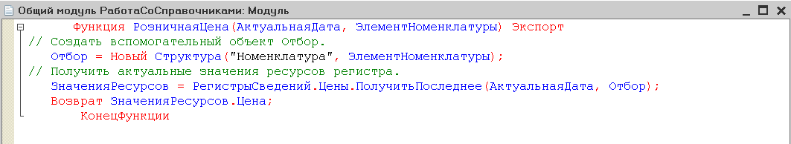

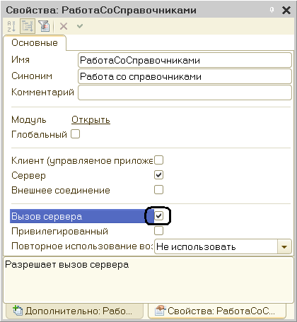
Рис. 8. Свойства модуля «РаботаСоСправочниками»

Поясним эту функцию.
Для получения розничной цены мы будем передавать в функцию два параметра:
- «АктуальнаяДата» - параметр типа «Дата», определяет точку на оси времени, в которой нас интересует значение розничной цены.
- «ЭлементНоменклатуры» - ссылка на элемент справочника «Номенклатура», для которого мы хотим получить розничную цену.
В теле функции сначала создадим вспомогательный объект «Отбор». Это структура, содержащая отбор по измерениям регистра. С его помощью определяем, что нас будут интересовать записи регистра, в которых измерение регистра «Номенклатура» равно переданной в функцию ссылке на элемент справочника.
Имя ключа структуры ("Номенклатура") должно совпадать с именем измерения регистра, заданного в конфигураторе, а значение элемента структуры («ЭлементНоменклатуры») задает отбираемое по данному измерению значение.
Во второй строке мы обращаемся к менеджеру регистра сведений «Цены» («РегистрыСведений.Цены») и выполняем метод «ПолучитьПоследнее()», который возвращает нам значения ресурсов самой поздней записи регистра, соответствующей передаваемой в функцию дате («АктуальнаяДата») и значениям измерений регистра («Отбор»).
Метод «ПолучитьПоследнее» возвращает структуру, содержащую значения ресурсов, которая сохраняется в переменной «ЗначенияРесурсов». В общем случае у регистра может быть несколько ресурсов. В нашем регистре ресурс один, поэтому будет возвращена структура, содержащая единственный элемент.
Поэтому в следующей строке мы получаем искомую розничную цену, просто указав имя нужного ресурса регистра через точку («ЗначенияРесурсов.Цена») и возвращаем ее при выполнении функции.
Полученную функцию нужно вызвать в некоторый момент работы с документом «ОказаниеУслуги».
При редактировании документа «ОказаниеУслуги» необходимо обеспечить автоматическое заполнение поля «Цена» после того, как пользователь выберет услугу. Причем цена услуги должна определяться исходя из даты создаваемого документа.
Для того чтобы реализовать эту возможность найдем в конфигураторе документ «ОказаниеУслуги» и откроем его форму «ФормаДокумента» (рис. 9).

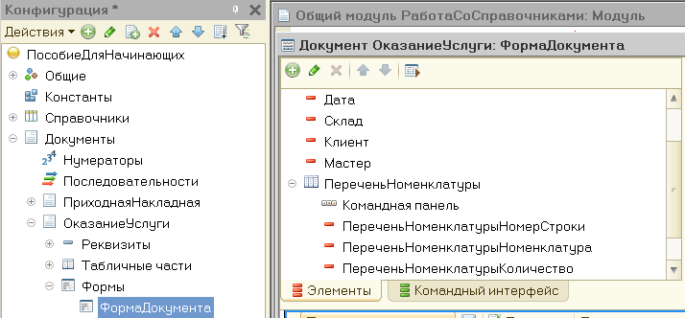
Рис. 9. Открытие формы «ФормаДокумента» для документа «ОказаниеУслуги»

Дважды щелкнем на элементе формы «ПереченьНоменклатурыНоменклатура» или правой кнопкой мыши откроем для него палитру свойств (пункт контекстного меню «Свойства»). На вкладке «События» найдем событие «ПриИзменении», которое возникает после изменения значения поля (рис.10) и нажмем кнопку открытия со значком лупы в поле ввода.
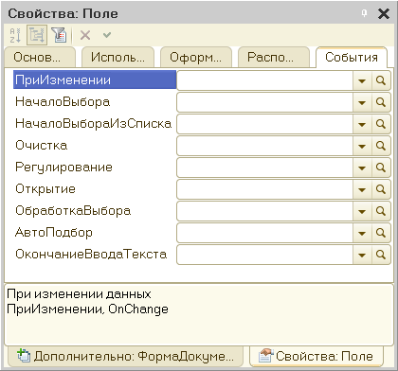
Рис. 10. Открытие поля ввода для события «ПриИзменении»

Система создаст шаблон процедуры обработчика этого события в модуле нашей формы и откроет вкладку «Модуль» редактора формы.
Внесем в него следующий текст обработчика (вместо строки //: комментария) для процедуры ПереченьНоменклатурыНоменклатураПриИзменении:
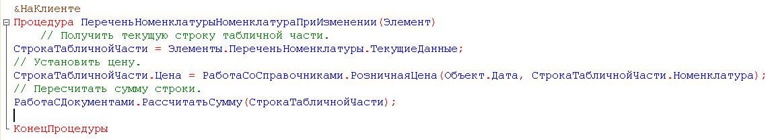

Прокомментируем содержимое обработчика.
Первая строка обработчика уже знакома по процедурам «ПереченьНоменклатурыКоличествоПриИзменении» и «ПереченьНоменкла- турыЦенаПриИзменении». Сначала мы получаем текущую строку табличной части документа, так как она понадобится в дальнейшем, и сохраняем ее в переменной «СтрокаТабличнойЧасти».
Затем вызываем функцию «РозничнаяЦена()» из общего модуля «РаботаСоСправочниками».
Первым параметром передаем в эту функцию дату документа, на которую необходимо получить цену. Дату документа получаем из основного реквизита формы – «Объект.Дата».
Вторым параметром передаем ссылку на элемент справочника «Номенклатура», который содержится в текущей строке табличной части документа («СтрокаТабличнойЧасти.Номенклатура»).
Функция возвращает последнее значение цены, и это значение присваиваем полю «Цена» в текущей строке табличной части документа («СтрокаТабличнойЧасти.Цена»).
Затем вызываем процедуру «РассчитатьСумму» из общего модуля «РаботаСДокументами». Эта процедура была создана ранее для того, чтобы при изменении цены или количества в документе пересчитывать сумму в строке документа.
Следует отметить, что сама процедура «ПереченьНоменклатурыНоменклатураПриИзменении()» начинает работать в модуле формы на стороне клиента, так как это обработчик интерактивного события формы. Создавая заготовку этой процедуры, платформа автоматически разместила перед описанием процедуры директиву компиляции «&НаКлиенте».
Затем вызывается функция «РозничнаяЦена()». Поскольку эта функция не будет найдена на стороне клиента, то исполнение будет передано в общий модуль «РаботаСоСправочниками», который выполняется на сервере. После завершения функции программный код продолжит исполняться на клиенте.
Подобный способ использования функции «РозничнаяЦена()» объясняется следующим. Любая работа с базой данных (чтение данных или запись) возможна только на сервере. В данном случае нам необходимо было прочитать последние данные из регистра сведений для некоторой номенклатуры. Такие действия можно выполнить только на сервере, и если посмотреть в синтакс-помощнике описание метода «ПолучитьПоследнее()» регистра сведений, то можно сделать вывод, что этот метод доступен только на сервере, в толстом клиенте и во внешнем соединении.
Толстый клиент и внешнее соединение - это клиентские приложения прежней версии платформы, которые существуют для совместимости с прежними прикладными решениями.
Предметом настоящей разработки является новое прикладное решение, которое работает в тонком клиенте или в веб-клиенте. Поэтому в данном случае для получения каких-либо данных из базы данных нужно передать исполнение кода на сервер, там получить нужные данные и вернуть эти данные на клиента.
Чтобы проверить работу программы, сохраним сделанные изменения в конфигурации, запустим «1С:Предприятие» в режиме отладки и откроем регистр сведений «Цены на номенклатуру».
Для транзистора Philips зададим другим числом новую цену (рис. 11).
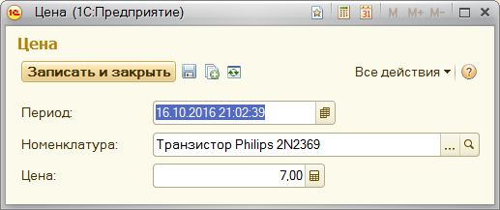
Рис. 11. Задание новой цены для транзистора Philips
Теперь откроем документ «Оказание услуги № 1». Оставим дату документа без изменения и повторим выбор транзистора в колонке «Номенклатура» табличной части документа из соответствующего справочника. Автоматически установится прежнее значение цены транзистора на дату создания документа (рис. 12).
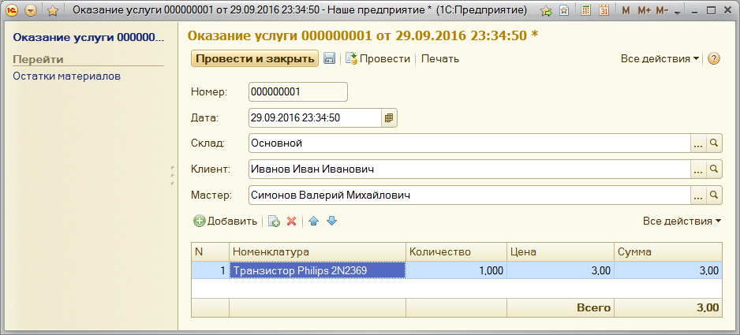
Рис. 12. Заполнение документа «Оказание услуги» на прежнюю дату

Теперь изменим дату документа, например на дату задания новой цены, и снова повторим выбор транзистора. Будет установлено новое значение цены, последнее на эту дату (рис. 13).
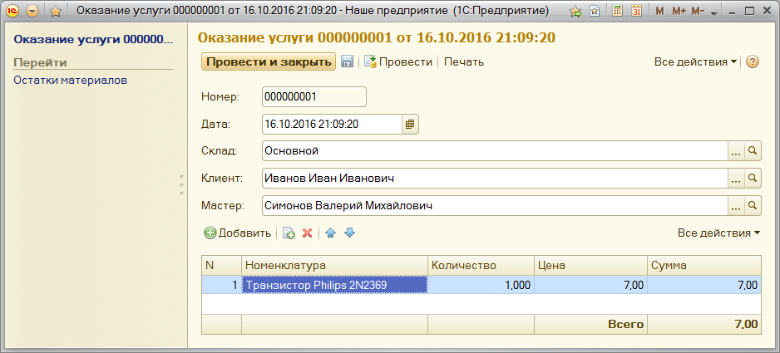
Рис. 13. Заполнение документа «Оказание услуги» на новую дату
Таким образом, в документе появляется актуальная на момент создания документа цена услуги.

Создание объекта конфигурации «Перечисление
До сих пор в ходе проектирования не принимался во внимание тот факт, что у нас нет никакого признака, по которому мы могли бы сказать, чем является конкретный элемент справочника «Номенклатура»: материалом или услугой. То, что все элементы справочника разложены по некоторым группам, не может являться надежным критерием оценки: группы можно удалить, переименовать, сгруппировать элементы по другим принципам. Поэтому требуется некоторый признак, позволяющий однозначно определять принадлежность элемента справочника к материалам или услугам, независимо от изменения иерархической структуры справочника.
С целью решения этой задачи создадим у справочника «Номенклатура» специальный реквизит, тип значения которого образуется другим объектом конфигурации Перечисление. Это поможет в дальнейшем легко определять, чем является элемент справочника «Номенклатура»: услугой или материалом.
Объект конфигурации Перечисление предназначен для описания структуры хранения постоянных наборов значений, не изменяемых в процессе работы конфигурации. На основе этого объекта конфигурации платформа создает в базе данных таблицу, в которой может храниться набор некоторых постоянных значений.
В реальной жизни этому объекту может соответствовать, например, перечисление вариантов указания цены («включая НДС», «без НДС»). Набор всех возможных значений, которые содержит перечисление, задается при конфигурировании системы, и пользователь не может изменять их, удалять или добавлять новые.
Из сказанного следует важная особенность перечисления: значения перечисления не «обезличены» для конфигурации, на них могут опираться алгоритмы работы программы.
Откроем конфигуратор и создадим новый объект конфигурации «Перечисление» с именем «ВидыНоменклатуры». На вкладке «Данные» добавим два значения перечисления: «Материал» и «Услуга». Для этого нажмем кнопку «Добавить» над списком значений перечисления (рис. 14).

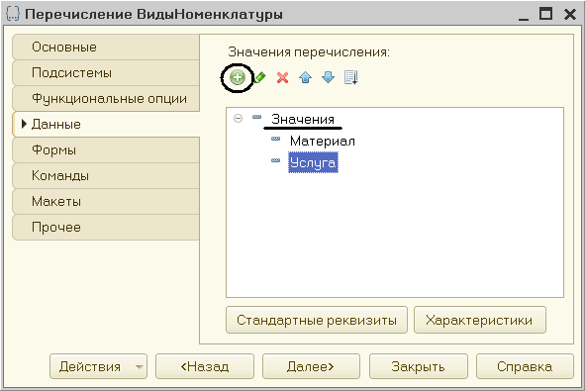
Рис. 14. Ввод значений объекта конфигурации «Перечисление»

Далее чтобы привязать номенклатуру к значениям перечисления, выполним следующие операции:
- в режиме «Конфигуратор» создадим у справочника «Номенклатура» реквизит, который будет хранить значение перечисления;
- в режиме «1С:Предприятие» проставим нужные значения этого реквизита для всех элементов справочника «Номенклатура».
Добавим в справочник «Номенклатура» новый реквизит «ВидНоменклатуры» с типом «ПеречислениеСсылка.ВидыНоменклатуры».
Для этого откроем окно редактирования объекта конфигурации справочник «Номенклатура», на вкладке «Данные» нажмем кнопку «Добавить» над списком реквизитов справочника и в окне свойств установим указанное выше значение типа (рис. 15).

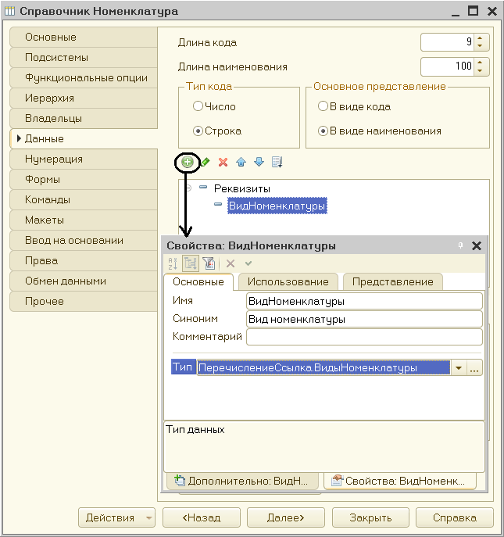
Рис. 15. Добавление нового реквизита «ВидНоменклатуры» и задание его свойств

После этого запустим «1С:Предприятие» в режиме отладки. Платформа выдаст предупреждающее сообщение о том, что наше перечисление не включено ни в одну подсистему (рис.16).
Примем изменения в конфигурации, нажав кнопку «Принять».
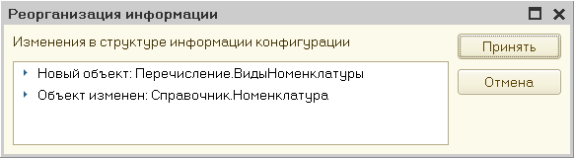
Рис. 16. Предупреждающее сообщение платформы

В режиме «1С:Предприятие» зададим для каждого элемента справочника «Номенклатура» соответствующие значения реквизита «Вид номенклатуры» (как показано на рис. 17), установив в справочнике режим просмотра «Дерево» (команда «Все действия – Режим просмотра - Дерево»).

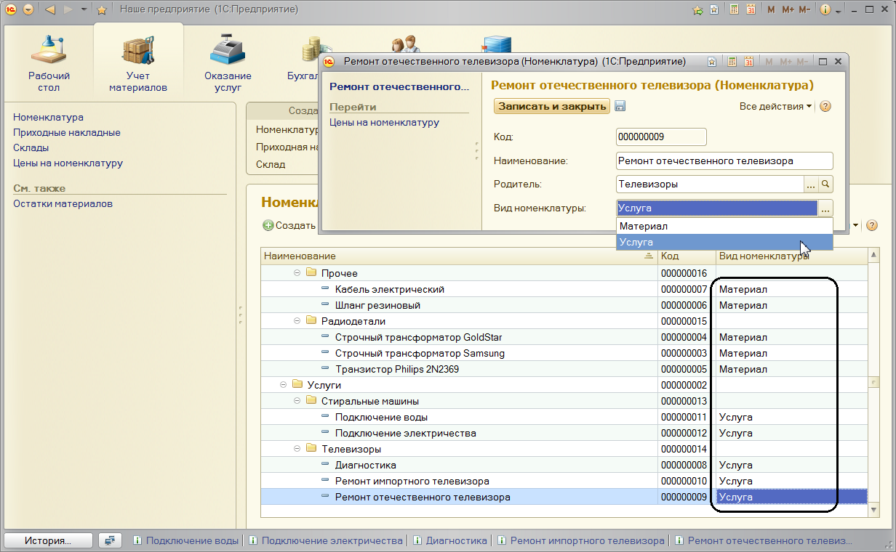
Рис. 17. Заполнение реквизита «Вид номенклатуры» в справочнике «Номенклатура»

Далее рассмотрим, как можно применить новые данные, полученные благодаря использованию перечисления «ВидыНоменклатуры».
В предыдущих работах в ходе разработки процедуры «ОбработкаПроведения» для документа «ОказаниеУслуги» было показано, что когда создавались движения этого документа по регистру накопления «ОстаткиМатериалов», эти данные были не совсем правильными, поскольку в регистр попадали не только записи об израсходованных материалах, но и записи об оказанных услугах.
Существует возможность доработать документ «ОказаниеУслуги» таким образом, чтобы в регистре появлялись записи, относящиеся только к расходу материалов.
Для этого сначала в режиме «Конфигуратор» изменим процедуру проведения документа так, чтобы в регистр попадали записи только о той номенклатуре, которая является материалом, а потом в режиме «1С:Предприятие» заново проведем (т.е. перепроведем) все документы «Оказание услуги», чтобы данные в регистре изменились в соответствии с новым алгоритмом проведения документа.
Откроем в конфигураторе модуль документа «ОказаниеУслуги» (контекстное меню документа – команда «Открыть модуль объекта») и добавим в обработчик события «ОбработкаПроведения» условие, по которому из обработки исключаются те строки табличной части, в которых находятся услуги.
Новый текст следует добавить в начало цикла обхода табличной части документа после строки «Для Каждого ТекСтрокаПереченьНоменклатуры Из ПереченьНоменклатуры Цикл».
В результате процедура «ОбработкаПроведения» должна выглядеть следующим образом (рис.18).

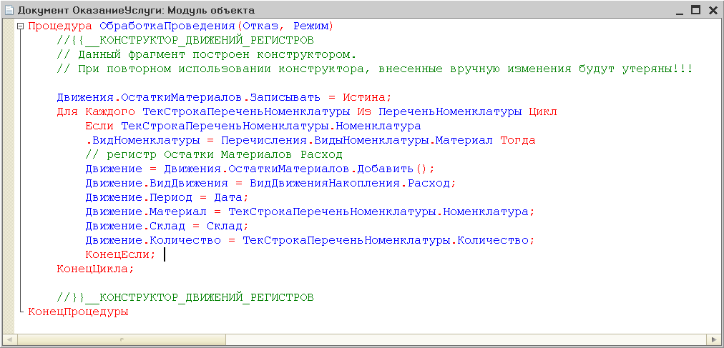
Рис. 18. Процедура «ОбработкаПроведения» документа «ОказаниеУслуги»

Добавленный текст исключает выполнение оператора цикла для тех строк табличной части документа, в которых номенклатура не является материалом. Поясним это условие.
В переменной «ТекСтрокаПереченьНоменклатуры» содержатся на каждом шаге цикла данные текущей строки табличной части «ПереченьНоменклатуры».
Указывая через точку имя колонки «Номенклатура» (выражение «ТекСтрокаПереченьНоменклатуры.Номенклатура»), мы обращаемся к ссылке на элемент номенклатуры, которая содержится в этой строке табличной части.
Затем, указывая через точку «ВидНоменклатуры» (выражение «ТекСтрокаПереченьНоменклатуры.Номенклатура.ВидНоменклатуры»), мы обращаемся к реквизиту «ВидНоменклатуры» этого элемента справочника «Номенклатура».
Полученное значение с помощью оператора сравнения (=) сравнивается со значением «Материал» перечисления «ВидНоменклатуры» (выражение «Перечисления. ВидыНоменклатуры. Материал»).
Если значения совпадают, оператор цикла выполняется. Если нет, осуществляется переход к следующему шагу повторения цикла, т.е. следующей строке табличной части.
Запустим «1С:Предприятие» в режиме отладки и проверим работу модифицированной процедуры проведения документа «Оказание услуги».
Откроем список документов, выполнив команду «Оказание услуг» в панели навигации раздела «Оказание услуг».
Откроем документ «Оказание услуги № 1» и внесем в него следующие изменения:
- удалим из табличной части строку, содержащую данные по Транзистор Philips;
- добавим услугу «Подключение воды»;
- добавим материал «Шланг резиновый» (рис. 19).
Следует обратить внимание на то, что цены подставляются автоматически из регистра сведений «Цены».
Нажмем кнопку «Провести» в командной панели формы документа.
Затем выполним команду «Остатки материалов» в панели навигации формы документа, чтобы перейти к записям регистра «Остатки материалов», связанным с данным документом (рис. 20).
Как видно из рис.20, в движения по регистру «Остатки материалов» включаются только строки, содержащие материалы. Запись об услуге «Подключение воды» в регистр не попала.

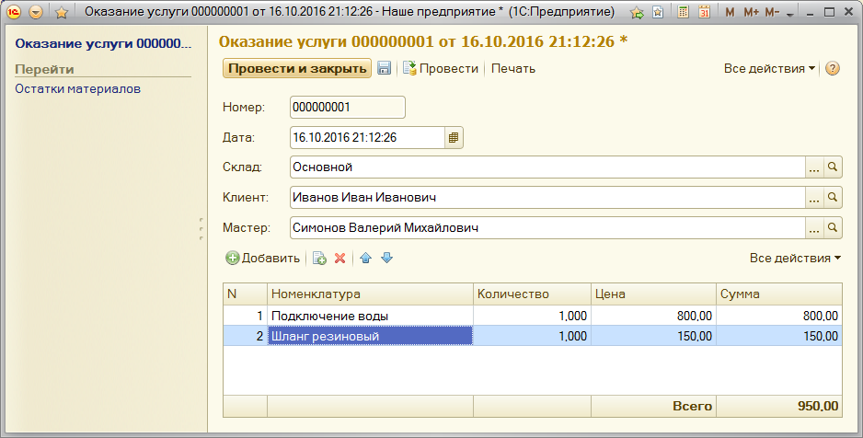
Рис. 19. Измененный документ «Оказание услуги № 1»

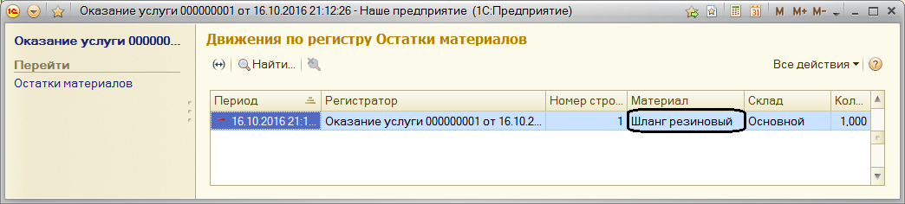
Рис. 20. Новая запись регистра «Остатки материалов»

Порядок защиты лабораторной работы
Для защиты лабораторной работы необходимо:
- Запустить полученную программу для демонстрации основных операций.
- Ответить на вопросы преподавателя.

Контрольные вопросы
- Для чего предназначен объект конфигурации «Регистр сведений»?
- Какими особенностями обладает объект конфигурации «Регистр сведений» и в чем главные отличия регистра сведений от регистра накопления?
- Какие поля определяют ключ уникальности регистра накопления?
- Что такое периодический регистр сведений и что такое независимый регистр сведений?
- Как создать периодический регистр сведений?
- Что такое ведущее измерение регистра?
- Как получить значения ресурсов наиболее поздних записей регистра средствами встроенного языка?
- Для чего предназначен объект конфигурации «Перечисление» и как создать новое перечисление?.
- Как с помощью перечисления задать принадлежность элементов справочника к той или иной смысловой группе?.
- Как обратиться к значению перечисления средствами встроенного языка?.

